คู่มือการใช้เข้าใช้งานครั้งแรกของระบบบัญชีอิเล็กทรอนิกส์ (UBUFMIS)
จากนั้นดับเบิ้ลคลิกเลือกข้อมูล มหาวิทยาลัย ดับเบิ้ลคลิกเลือกข้อมูลหน่วยงาน แล้วกดปุ่ม Logon เพื่อเข้าสู่ระบบ ครั้งแรกระบบจะให้เปลี่ยนรหัสผ่านใหม่ แล้วกดปุ่ม Submit เพื่อเปลี่ยนรหัสผ่านใหม่ จะให้เข้าระบบใหม่อีกครั้งโดยใส่รหัสผ่านใหม่ที่แก้ไข

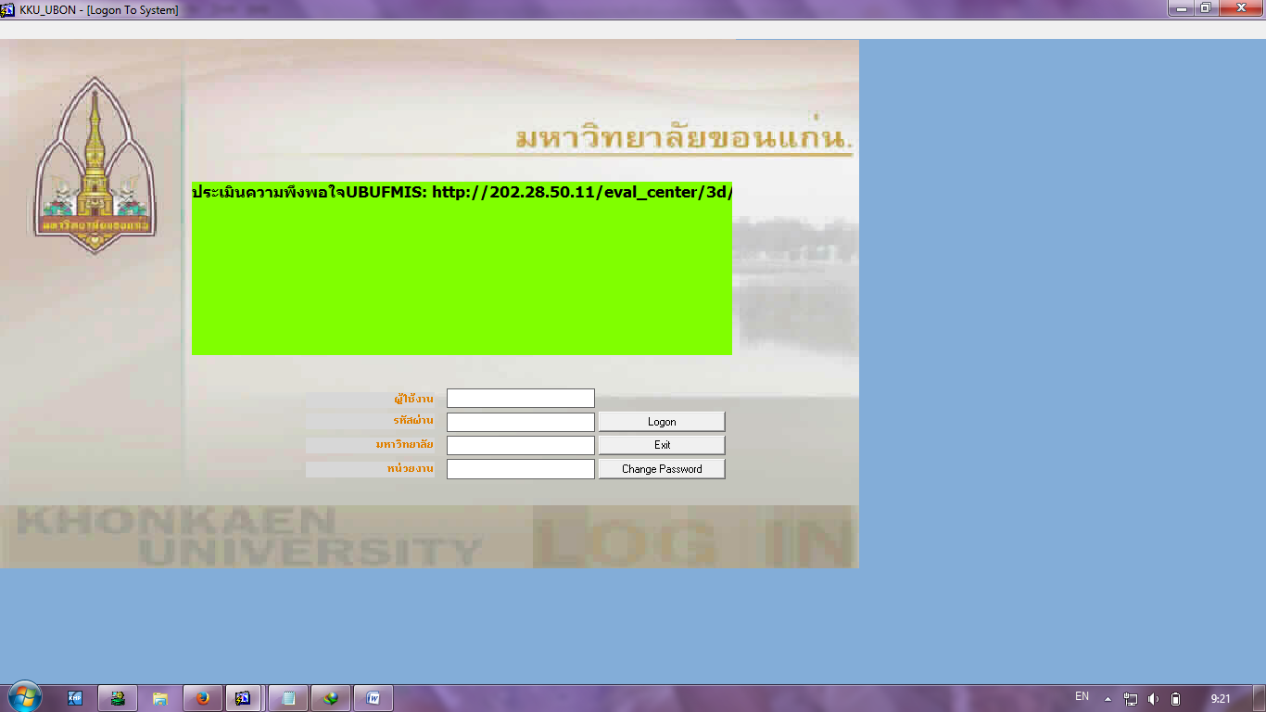
รูปที่1. หน้าจอแรกระบบบัญชีอิเล็กทรอนิกส์
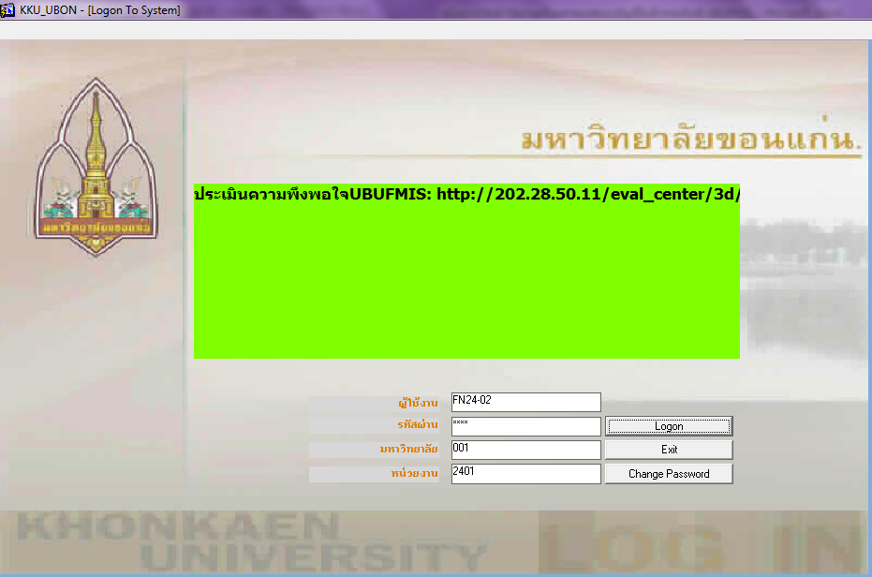
รูปที่๒. หน้าจอเข้าใช้งาน(ครั้งแรก)
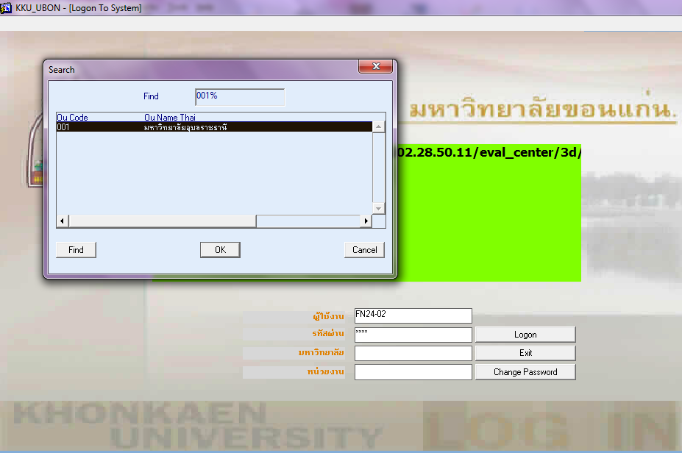
รูปที่๓. หน้าจอเลือกมหาวิทยาลัย
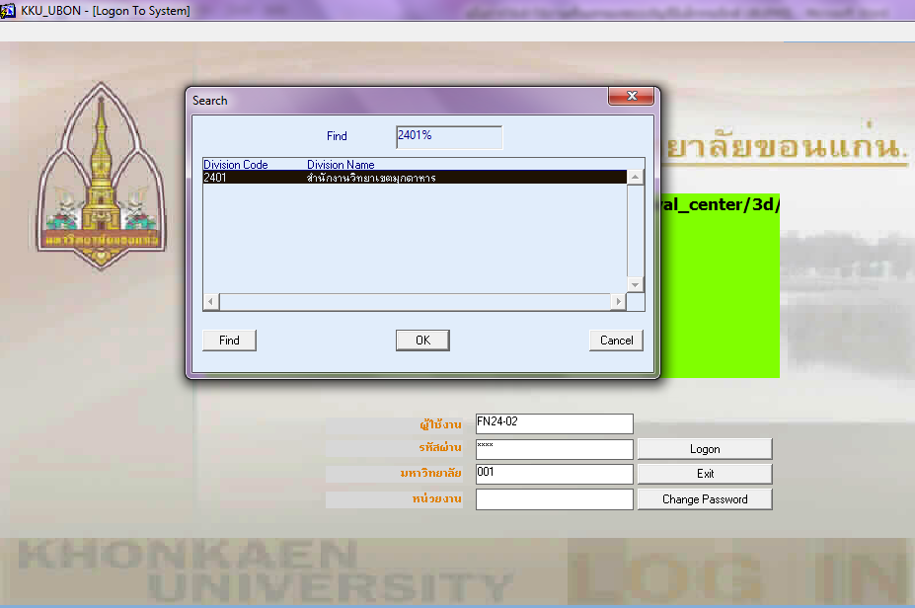
รูปที่๔. หน้าจอเลือกหน่วยงาน
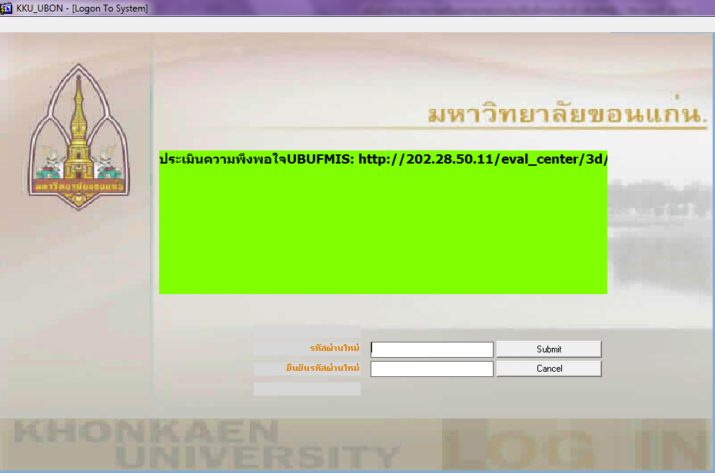
รูปที่๕. หน้าจอเปลี่ยนรหัส
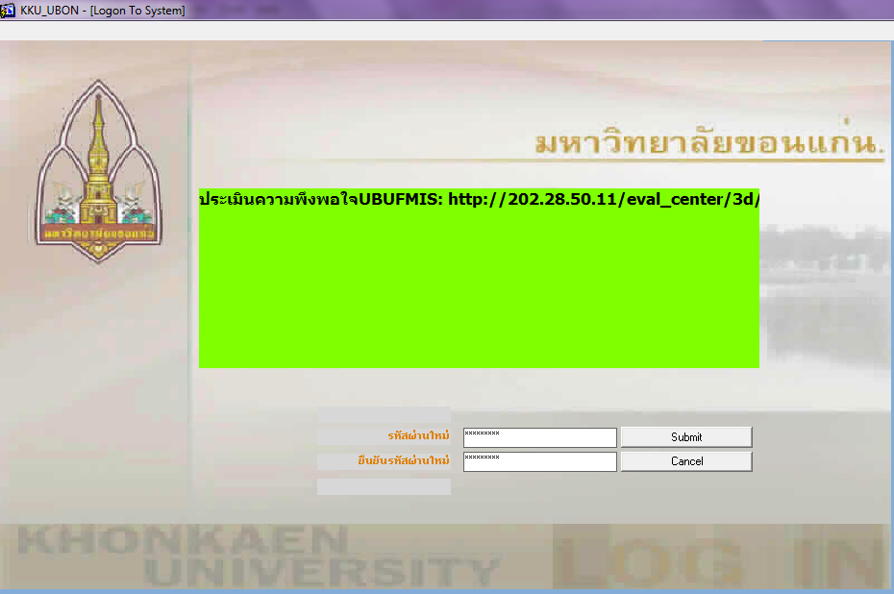
รูปที่๖. หน้าจอเปลี่ยนรหัส กดปุ่ม Submit
รูปที่๗. หน้าจอเข้าสู่ระบบใหม่อีกครั้ง
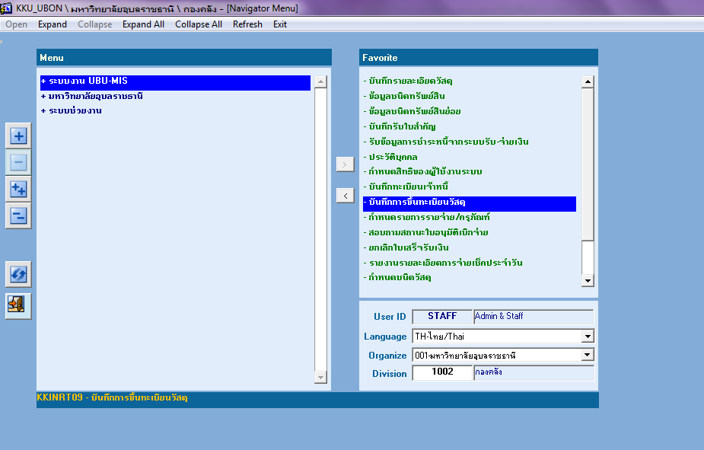
รูปที่ ๘. เข้าสู่หน้าจอหลักของระบบ

